2015
John Rivera
Toshiba
1-1-2015
GPS IDETEC
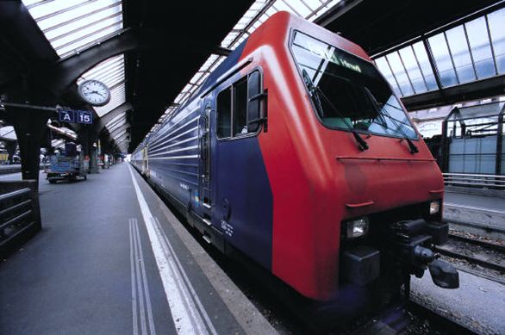

GPS IDETEC

ESPECIFICACIONES FUNCIONALES:

Este importante producto fue diseñado principalmente para clientes con necesidades de rastreo satelital de fácil acceso y con poco espacio de instalación. Se usa de forma eficiente la red de la operadora celular para la recepción de las coordenadas del equipo en cualquier momento que se lo requiera. Las especificaciones funcionales de este producto son las siguientes:

- Funcionamiento en banda celular Claro o Movistar.
- Batería interna con autonomía de hasta 12 horas sin fuente de alimentación.
- Alimentación de de 12VDC o 24VDC.
- Tamaño reducido y de fácil ocultamiento.
- Equipo color negro.
- Módulo con actualización de fecha y hora satelital/celular.
- Aplicación Android para monitoreo de posición y velocidad actual.
- Comunicación por SMS para envío de coordenadas.
- Carcasa Plástica color negro, compacta, fácil de ocultar e instalar.
- Antena GPS y celular interna para evitar corte de delincuentes.
- Memoria interna para 3000 puntos de ubicación en caso de falta de señal celular.
- 2 años de garantía ante defectos de fábrica.

ESPECIFICACIONES TÉCNICAS: HARDWARE IDETEC CARATERÍSTICA | ESPECIFICACIÓN
Fabricante | ©IDETEC 2014 ALL RIGHTS RESERVED
Modelo | GPS-TRACK IDETEC
Procedencia | Ecuatoriana
Versión Hardware | V3.1
Versión Firmware | V5.1
Comunicación | GSM / GPRS
Tensión Nominal de trabajo | 12VDC
Tensión Máxima | 24VDC
Autonomía sin fuente externa en Alto consumo | 5 horas
Autonomía sin fuente externa en Mediano consumo | 8 horas
Autonomía sin fuente externa en bajo consumo | 12 horas
Tipos de Localización | GPS ó Celda Celular (en caso de no tener acceso al GPS)
Precisión Localización GPS | ±5m
Precisión Localización Celda Celular | ±70m
Temperatura de trabajo | -20 ~ +75 grados centígrados
Configuración de hora | Automática recibida del satélite o red celular
Carcasa | Plástica
Baterías | Lithium-ion

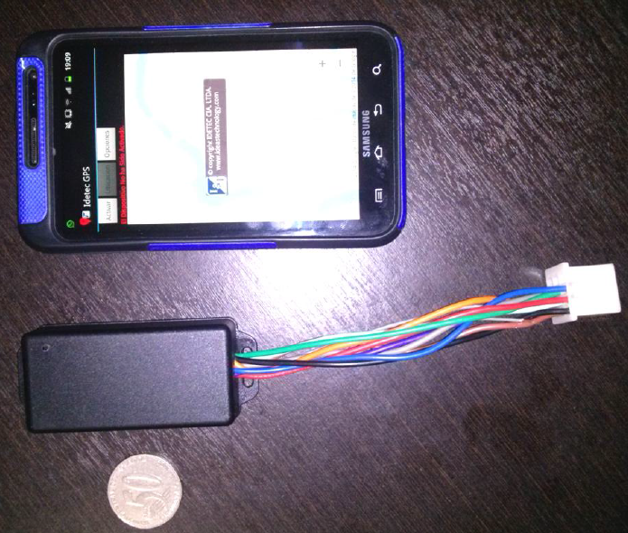

CANTIDAD MINIMA | PRECIO | PRECIO CON IVA
5 | $892,85 | $1000

NOTA:
LA INSTALACION CORRE POR CUENTA DEL CLIENTE.
ABONO MINIMO PARA PRODUCCION 70%
TIEMPO DE ENTREGA DE DISPOSITIVOS 30 DIAS.

